

R.E.M. s.r.l.

Via Ferruccia, 16/a – 03010 Patrica (FR)
Tel. 0775 830116 – Fax 0775 839345
Email: rem-motori@messaggipec.it - Email : info@rem-motori.it
Email: amministrazione@rem-motori.it

Gent.mo Sig. Cicconi,

di seguito inviamo elenco dei dipendenti R.E.M. per i quali si richiede permesso di ingresso in riferimento al Vs. ordine n° 480171084 del 28/12/2017.
Responsabile di cantiere:
ALFREDO EVANGELISTI
…………………………………………………………………………

Elenco Dipendenti:

Basilisco Antonello

Boccia Paolo

3. Cretaro Antonello

4. Di Maggio Marco

5. Evangelisti Alfredo

6. Fratangeli Ezio

7. Iacoucci Roberto

8. Iorio Giulio

9. Lisi Angelo

10. Lisi Gerardo

11. Mattacola Gianni
12. Mizzoni Maurizio

13. Quattrociocche Jacopo

14. Roma Ettore
15. Russo Mario
16. Scaccia Costantino

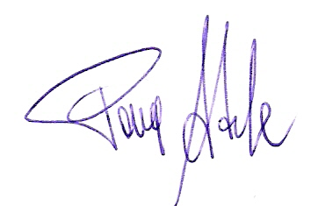
17. Spaziani Carlo
18. Spaziani Eleonora
Cordiali Saluti
R.E.M. Srl

